Dagskurs for stipendiater ved Det medisinske fakultet, Universitetet i Oslo

Fagskriving og vitenskapelig publisering

Sted: Seminarrom 3 B1.1017, Rikshospitalet

09.15-12.00

Karl Henrik Flyum, universitetslektor:
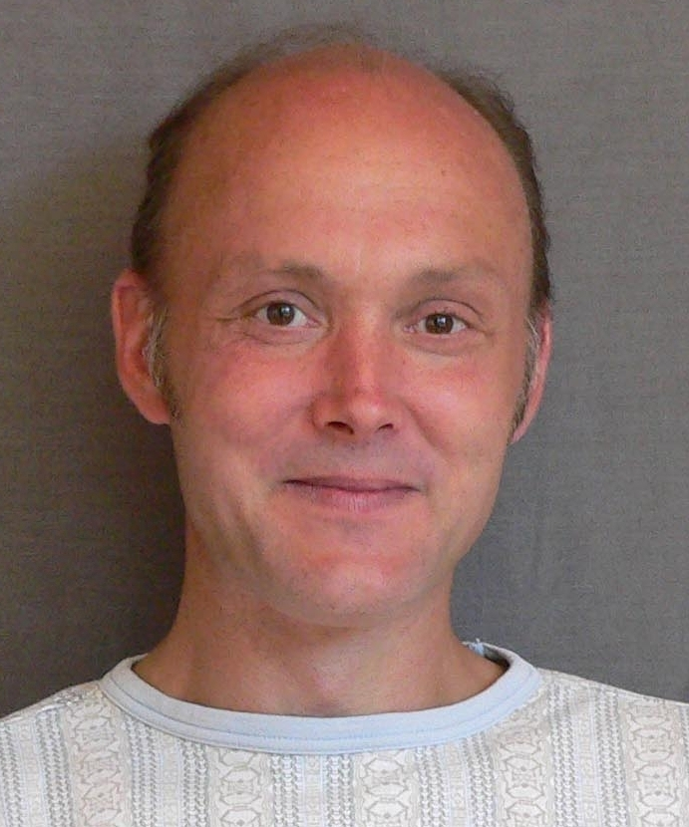
Fagskriving med Femavsnittsmetoden

Dette er et skriveverksted som ikke krever spesielle forkunnskaper.
Femavsnittsmetoden er utviklet til bruk i korte intensivkurs om fagskriving for masterstudenter i alle slags fag ved Universitetet i Oslo. Metoden innebærer dermed både en tilpasning til faglige skriveutfordringer og en sterk metodisk forenkling og allmenngjøring.
Skriveverkstedet skal gi deltakerne noen enkle og allment nyttige verktøy for skrivetrening, tekstutvikling og for startfasen av skrivearbeid. Med denne metoden kan du blant annet trene deg til å alltid kunne skrive et par sider utkast på en halv time.
Arbeidsmåten vil være praktisk nyttig både som teknikk for egen skriving, som utgangspunkt for skrivesamarbeid og skriveveiledning, og som teknikk for skriveledelse.

12.00-12.45 Lunsjpause

12.45- 15.30

Magne Nylenna, professor:
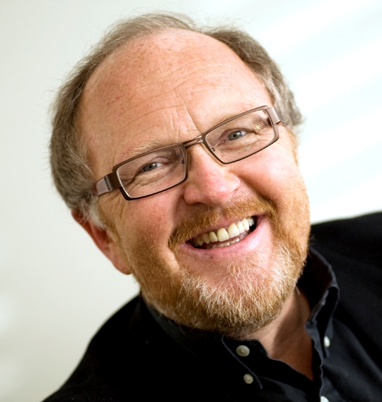
Publisere & presentere

Vitenskapelige artikler i medisin og helsefag utgjør en egen faglitterær sjanger. I denne delen av kurset gjennomgås prinsippene for slik publisering. De ulike elementene av en artikkel vil bli presentert i mer detalj, og kommunikasjonen mellom forfatter og redaksjon blir drøftet. Bakgrunn og praktiske råd finnes i boken Publisere & presentere
(Gyldendal Akademisk, 2008).

Hovedelementene i programmet blir:
- Medisinske tidsskrifter og medisinsk publisering
- Publiseringsetikk
- IMRAD og oppbyggingen av medisinske artikler
- Fra manuskript til publikasjon

15.30 Slutt

I tillegg til lunsjpausen vil det bli gitt ca. 10-15 minutter pause per undervisningstime. Det vil bli oppmøteregistrering i begge halvdeler av kurset, fordi kurset er bestått ved dokumentert deltakelse. Kurset tilbys hvert semester.

Det medisinske fakultet ved Universitetet i Oslo

